ТЕХНИЧЕСКОЕ ЗАДАНИЕ на поставку хозтоваров и канцтоваров товаров для нужд МКУ «Кузьмоловский ДК»1. Объект закупки:
№ п/п | ОКПД 2 | Наименование товара | Функциональные, технические и качественные характеристики товара | Ед. изм. | Кол -во
1 | 10.91.10.110 | Смесь корма для курицы  10 кг |  | шт | 1
2 | 10.91.10.186 | Ракушка кормовая морская 5 кг для кур несушек, 1-5мм | 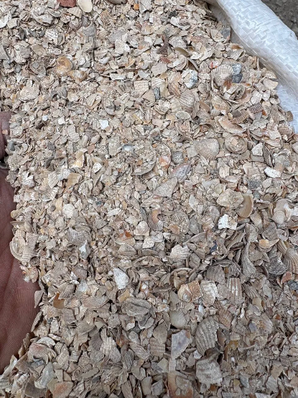 | шт | 1
3 | 10.91.10.186 | Хлопья овсяные Геркулес 2кг |  | шт | 1
4 | 10.91.10.110 | Сено в мешках (урожай 2026 года) ангарного хранения (сухое) 60 литров, 4 кг для подстилки |  | шт | 2
5 | 10.91.10.110 | Опилки древесные сухие прессованные 50л, стружка для грызунов, подстилка для животных и птиц, мульча | 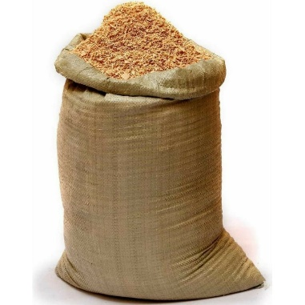 | шт | 1
6 | 32.99.53.130 | МАЛАТУК, Мольберт напольный для рисования с полкой деревянный | 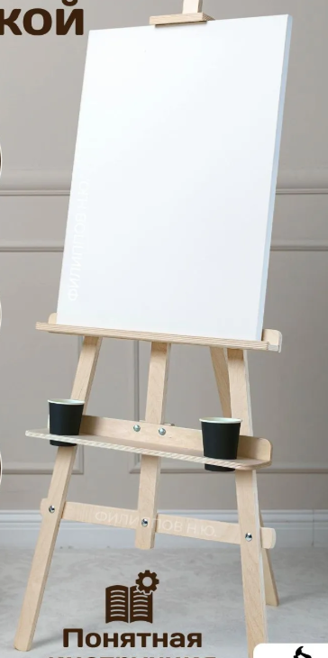 | шт | 1
7 | 32.99.12.120 | Маркеры для скетчинга и рисования / фломастеры 120 цветов (120 штук) | 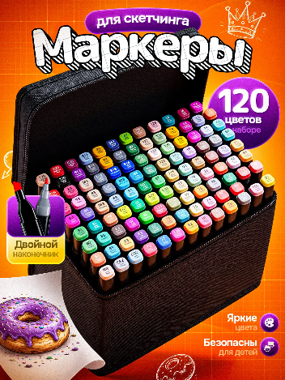 | шт | 3
8 | 32.50.50.190 | Бахилы медицинские(пара) 20мк 2.8г |  | пар | 7000
9 | 27.40.21.120 | Фонарь ЭРА RA-811 |  | шт | 8
  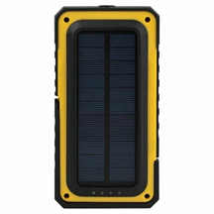 | Цвет товара черный/желтый  Тип автомобильный  Источник света светодиоды  Световой поток 1500 лм  Материал корпуса пластик  Степень защиты IP40  Глубина 265 мм
2. Место поставки: 188663, Россия, Ленинградская область, Всеволожский район, г.п. Кузьмоловский, ул. Ленинградское шоссе, д.8.
Доставка осуществляется транспортом Поставщика.
3. Срок поставки: в течении 9-и дней с момента его заключения сторонами договора.
Поставщик осуществляет поставку товара, разгрузку по рабочим дням с 10-00 до 17-30 часов, обед с 13-00 до 14-00 (время местное), своими силами и за свой счет, по предварительному согласованию с Заказчиком.
3.1. Поставщик обязан поставить товар в упаковке, обеспечивающей сохранность товара при перевозке и хранении.
3.2. Товар должен быть поставлен Заказчику по товарным накладным с приложением всех документов в соответствии с законодательством Российской Федерации и условиями Договора.
  - Датой поставки товара считается дата приемки товара Заказчиком.
  - Товар должен отгружаться в упаковке, соответствующей характеру поставляемого товара и способу транспортировки. Упаковка должна предохранять товар от всякого рода повреждений, утраты товарного вида при перевозке его морским, железнодорожным, автомобильным и авиатранспортом с учетом возможных перегрузок в пути и длительного хранения. Упаковка должна соответствовать государственным стандартам РФ.
  - Риск случайной гибели или случайного повреждения товара до момента подписания товарных накладных несет Поставщик.
- ПОРЯДОК ПРИЕМКИ ТОВАРА.
  - Приемка товара включает в себя проверку товара на соответствие требованиям настоящего Договора.
  - При поставке товара Поставщик передает Заказчику все документы, предусмотренные пунктом 3.5. данного Договора и Техническим заданием.
  - Для проверки поставленных Поставщиком товаров, предусмотренных Договором, в части их соответствия условиям Договора Заказчик обязан провести экспертизу. Экспертиза результатов, предусмотренных Договором, может проводиться Заказчиком своими силами или к ее проведению могут привлекаться эксперты, экспертные организации на основании Договоров, заключенных в соответствии с Федеральным законом № 44-ФЗ.
  - В случае, если по результатам такой экспертизы установлены нарушения требований Договора, не препятствующие приемке поставленного товара в экспертном заключении, могут содержаться предложения об устранении данных нарушений, в том числе с указанием срока их устранения.
  - Заказчик вправе не отказывать в приемке поставленного товара в случае выявления несоответствия этого товара условиям Договора, если выявленное несоответствие не препятствует приемке товара и устранено Поставщиком.
  - В случае привлечения Заказчиком для проведения экспертизы экспертов, экспертных организаций при принятии решения о приемке или об отказе в приемке поставленного товара Заказчик должен учитывать отраженные в заключении по результатам указанной экспертизы предложения экспертов, экспертных организаций, привлеченных для ее проведения.
  - Приемка товара по количеству и ассортименту осуществляется Заказчиком в момент разгрузки товара в месте поставки. По окончании приемки подписывается товарная накладная.
  - При поступлении товара в неисправной таре (упаковке) в накладных указывается о состоянии и недостатках тары (упаковки).
  - Осмотр товара, поступившего в исправной упаковке, может производиться вскрытием упаковки. Вскрытие упаковки может производиться в присутствии уполномоченного представителя Поставщика и Заказчика.
  - При обнаружении в ходе приемки недостачи и (или) некомплектности товара, либо поставки товара не в соответствующем условиям Договора ассортименте Стороны составляют и подписывают двусторонний акт о недостаче. Поставщик обязуется поставить недостающее количество товара в ассортименте, соответствующем условиям Договора, в течение 1 (одного) дня с момента подписания такого акта о недостаче.
  - В течение 5 (пяти) рабочих дней со дня подписания товарной накладной Заказчик осуществляет приемку товара по качеству.
  - При обнаружении недостатков качества товара, срока годности, в ходе его приемки Заказчик обязан уведомить Поставщика в течение 5 (пяти) рабочих дней после их обнаружения с приложением перечня выявленных недостатков товара, который составляется, в том числе, с учетом отраженного в заключении по результатам экспертизы товара предложения экспертов, экспертных организаций, если таковые привлекались для ее проведения.
  - Поставщик обязуется своими силами и за свой счет заменить товар ненадлежащего качества в течение 1 (одного) рабочего дня с момента получения уведомления об обнаружении недостатков товара.
  - Расходы, связанные с возвратом товара ненадлежащего качества, осуществляются за счет средств Поставщика.
  - Товар, не соответствующий по качеству условиям настоящего Договора, считается не поставленным и не подлежит оплате.
  - Обязанность Поставщика по поставке товара (части товара) Заказчику считается исполненной в момент подписания Заказчиком соответствующей накладной.
  - Если товары поставлены с нарушением обязательных требований, предусмотренных нормативными правовыми актами РФ, и (или) иных актов и документов, устанавливающих требования к товарам, если соблюдение Поставщиком таких документов предусмотрено прямо Договором, такие товары не считаются соответствующими условиям Договора по качеству.

- ГАРАНТИЙНЫЕ ОБЯЗАТЕЛЬСТВА.
  - Поставщик гарантирует качество и безопасность поставляемого товара, в соответствии с настоящим Договором и действующими стандартами, установленными на данный вид товара в Российской Федерации.
  - Поставщик гарантирует, что поставляемый товар свободен от прав третьих лиц, не является предметом спора, не находится в залоге, под арестом или иным обременением, а также гарантирует, что к Заказчику не будут применены меры материальной ответственности по искам третьих лиц в отношении нарушения патентных прав, а также прав на использование торговой марки или промышленных образцов, связанных с использованием товара или любой их части в Российской Федерации.
  - Поставщик обязан за свой счет устранить недостатки, выявленные в товаре или заменить товар.
  - Товар ненадлежащего качества возвращается Поставщику за его счет после поставки нового товара.

